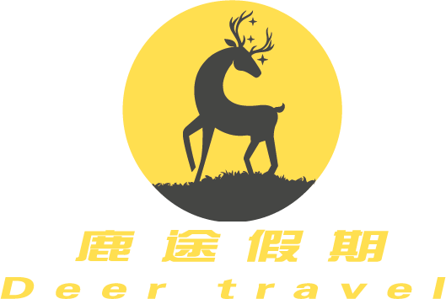

**嗨玩三亚 5天4晚出团通知书**

|  |  |
| --- | --- |
| **集合时间** | **2020年 12 月 19 日 上午 06:00** |
| **集合地点** | **成都双流机场 T1航站楼国内2楼8号门** 集合 |
| **航班时刻** | **12 月 19 日去程 成都-三亚**  **3U8795 08:35(起飞）--11:10（抵达） 机型：空客330（含餐）**  **12 月 23 日回程 三亚-成都**  **3U8756 22:55(起飞）--01:40（抵达） 机型：空客330（不含餐）** |
| **机场接机** | **三亚接机柜台：“南海明珠”。联系电话：18189823238、13379823508** |
| **游客名单** | **闵君 513023196004070028**  **李应召 513023195605272114**  **温馨提示：请核对游客信息，如有错误请及时联系我们。** |
| **酒店入住办理** | **凭身份证办理入住，押金自理。入住时间15：00，退房时间12：00，如提前到达，可将行李寄存酒店，退房后可将行李寄存酒店前台。** |
| **成都机场送团人** | **小鹿 18980980139** |
| **紧急联系人** | **丁文杰 15284826872** |
| **注意事项** | **1.请游客随身携带好有效身份证，12岁以下小童携带有效户口。**  **2.海南有部分少数民族地区，请尊重当地风俗人情及宗教信仰，避免不必要的麻烦。**  **3.因不可抗力因素（自然灾害/交通状况/政府行为等），本社可做出相对于等行程调整，极力确保出行顺利，如实在无法按原计划执行等，超出行程外等费用，由游客自行承担。**  **5.三亚气温对比内地较热，中午太阳充足紫外线较强。请贵宾带好长袖/外套/墨镜/防晒霜/伞/紧急药品等必要物品。**  **6.由于三亚部分行程包含出海、直升机等刺激性项目。孕妇，65岁以上老人。身体状况欠佳者部分项目不能参加，敬请谅解。**  **7.本行程为打包套餐制，所有优惠证件概不退费。贵宾因自行原因离团或自愿放弃行程，本社概不退换剩余费用。**  **8.请随身携带并保管好贵重物品，如钱包、身份证等；**  **9.本社有权根据天气/交通/时间等情况，合理调整行程顺序。**  **10.请游客按相关抗疫规定配套好口罩以及配合相关调查工作，如近期旅居过中风险地区的游客需要携带好7天内有效的核酸检测报告进入海南省。旅行过程中如出现任何身体不适尤其是发烧、咳嗽等症状请第一时间与我社工作人员联系。** |

☞**温馨提示：请按照集合时间准时到指定地点集合，如有耽误正常登机，后果自行负责！航空保险不含，请自行购买。**